湖南省网络原创视听节目大赛
申报操作说明

1、系统访问
在浏览器上直接输入访问地址，即可访问系统。访问地址如下：
https://wlstpt.gbdsj.hunan.gov.cn:18889/。如下图：


2、用户注册
首次登录系统，需要注册账号。用户注册分为企业用户和个人用户注册。企业用户注册成功后，即可登录系统查看能申报的项目；但是项目的申报需要等用户审核通过后，才可发起申报流程。个人用户注册成功后，无需审批可直接进行项目申报。
在门户首页，点击右上角用户注册，选择对应用户注册，填写基本信息后，点击“注册”，完成系统注册。如下图：
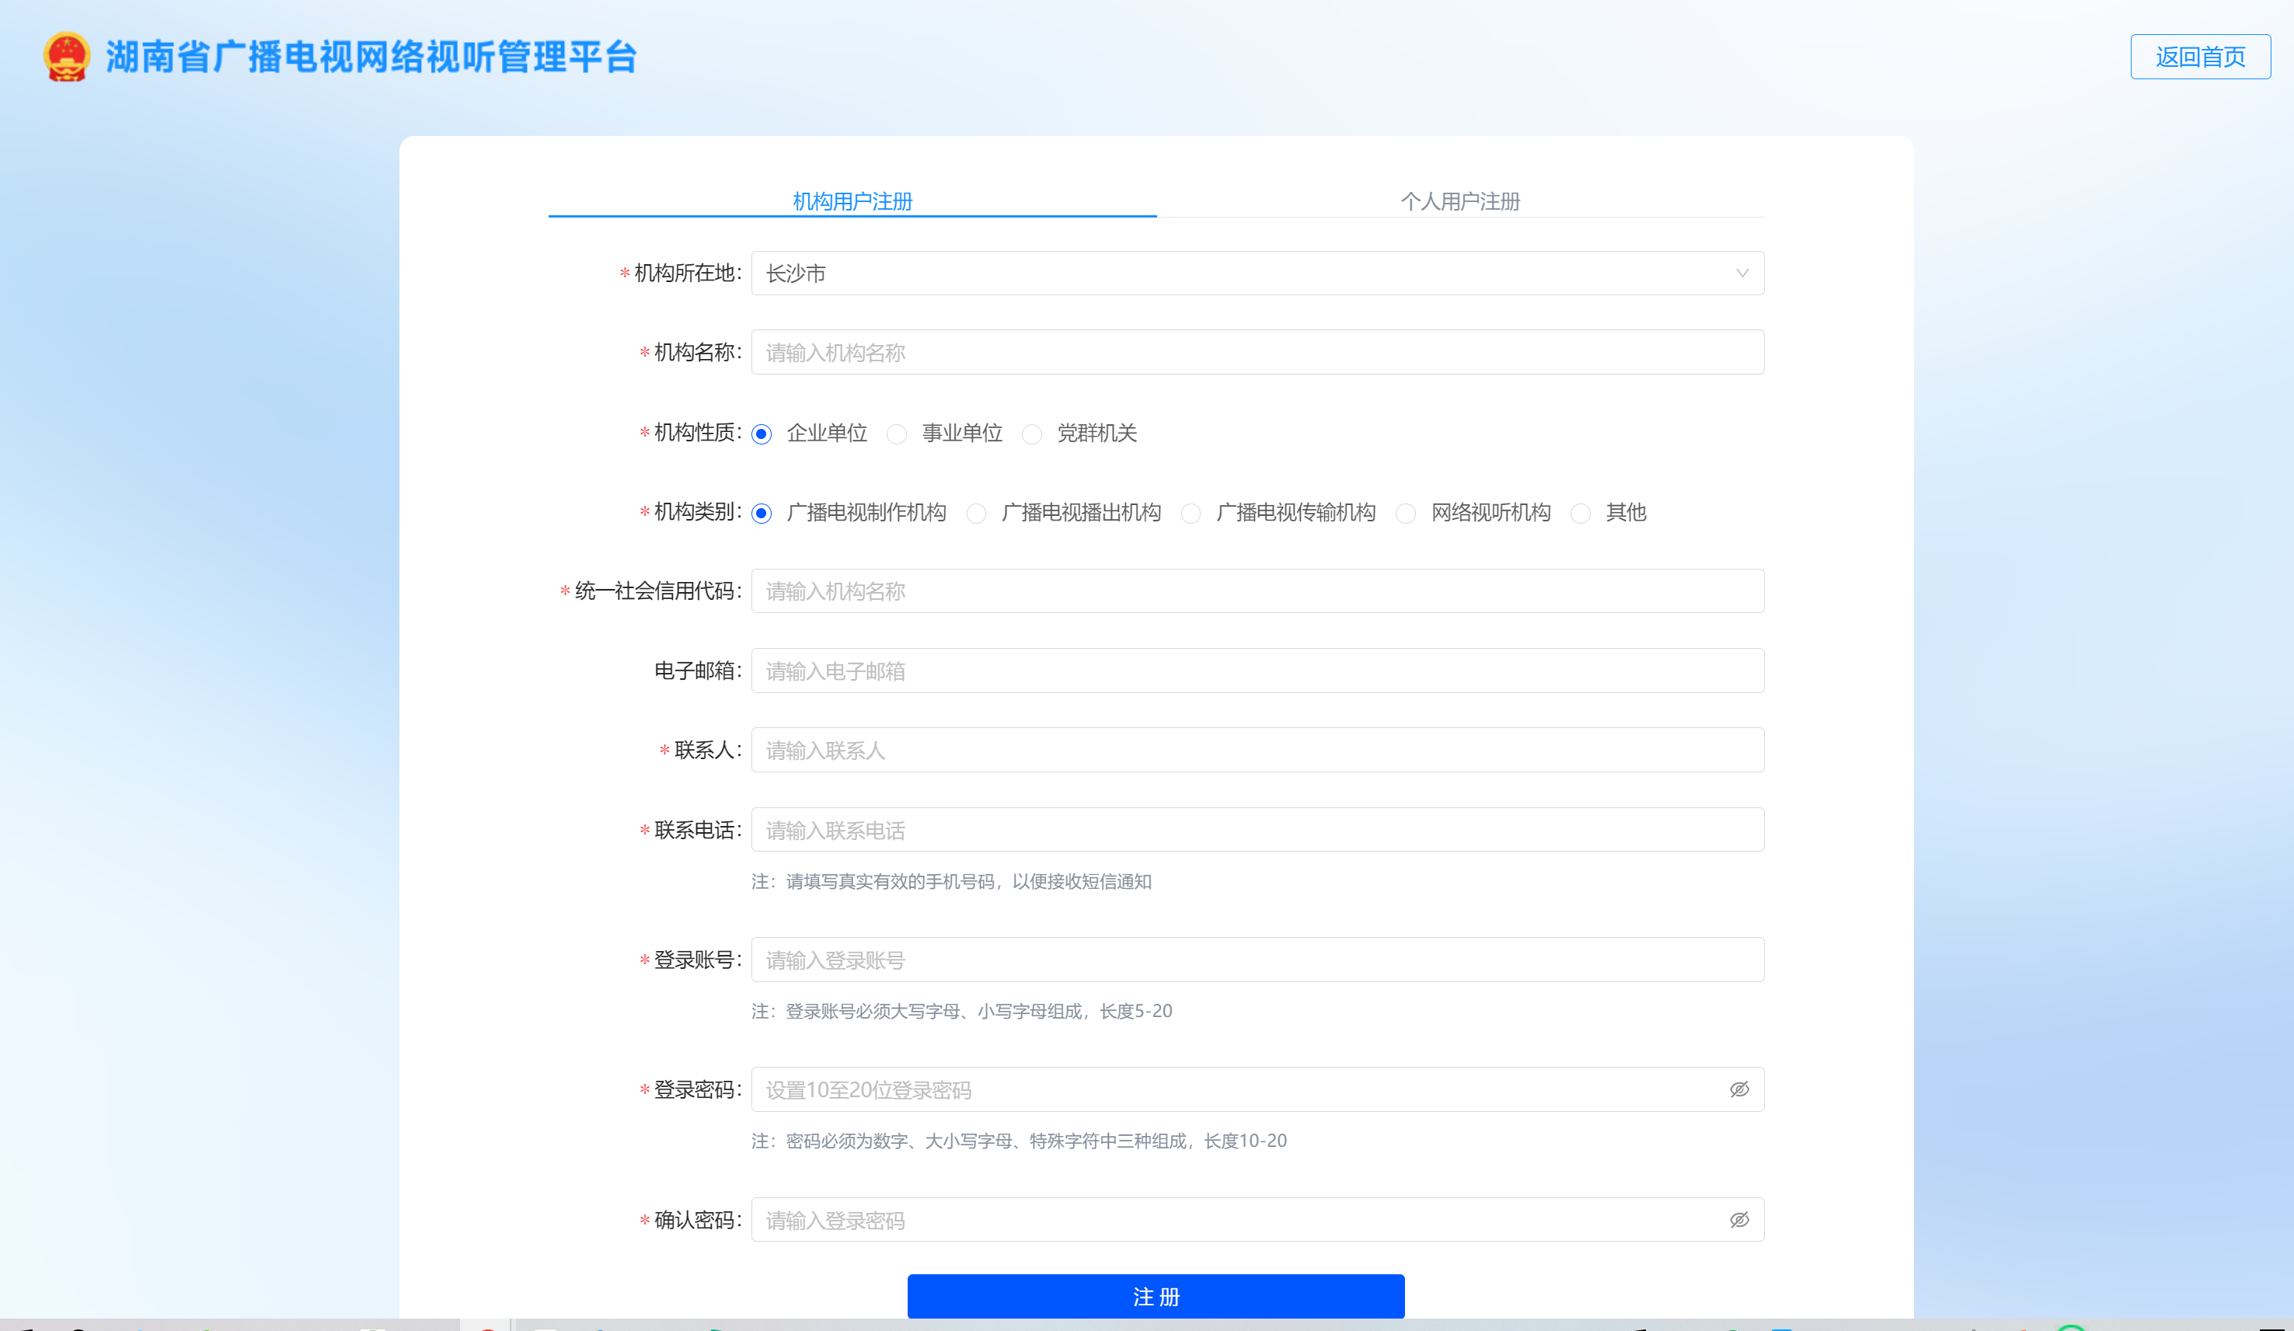
企业用户注册
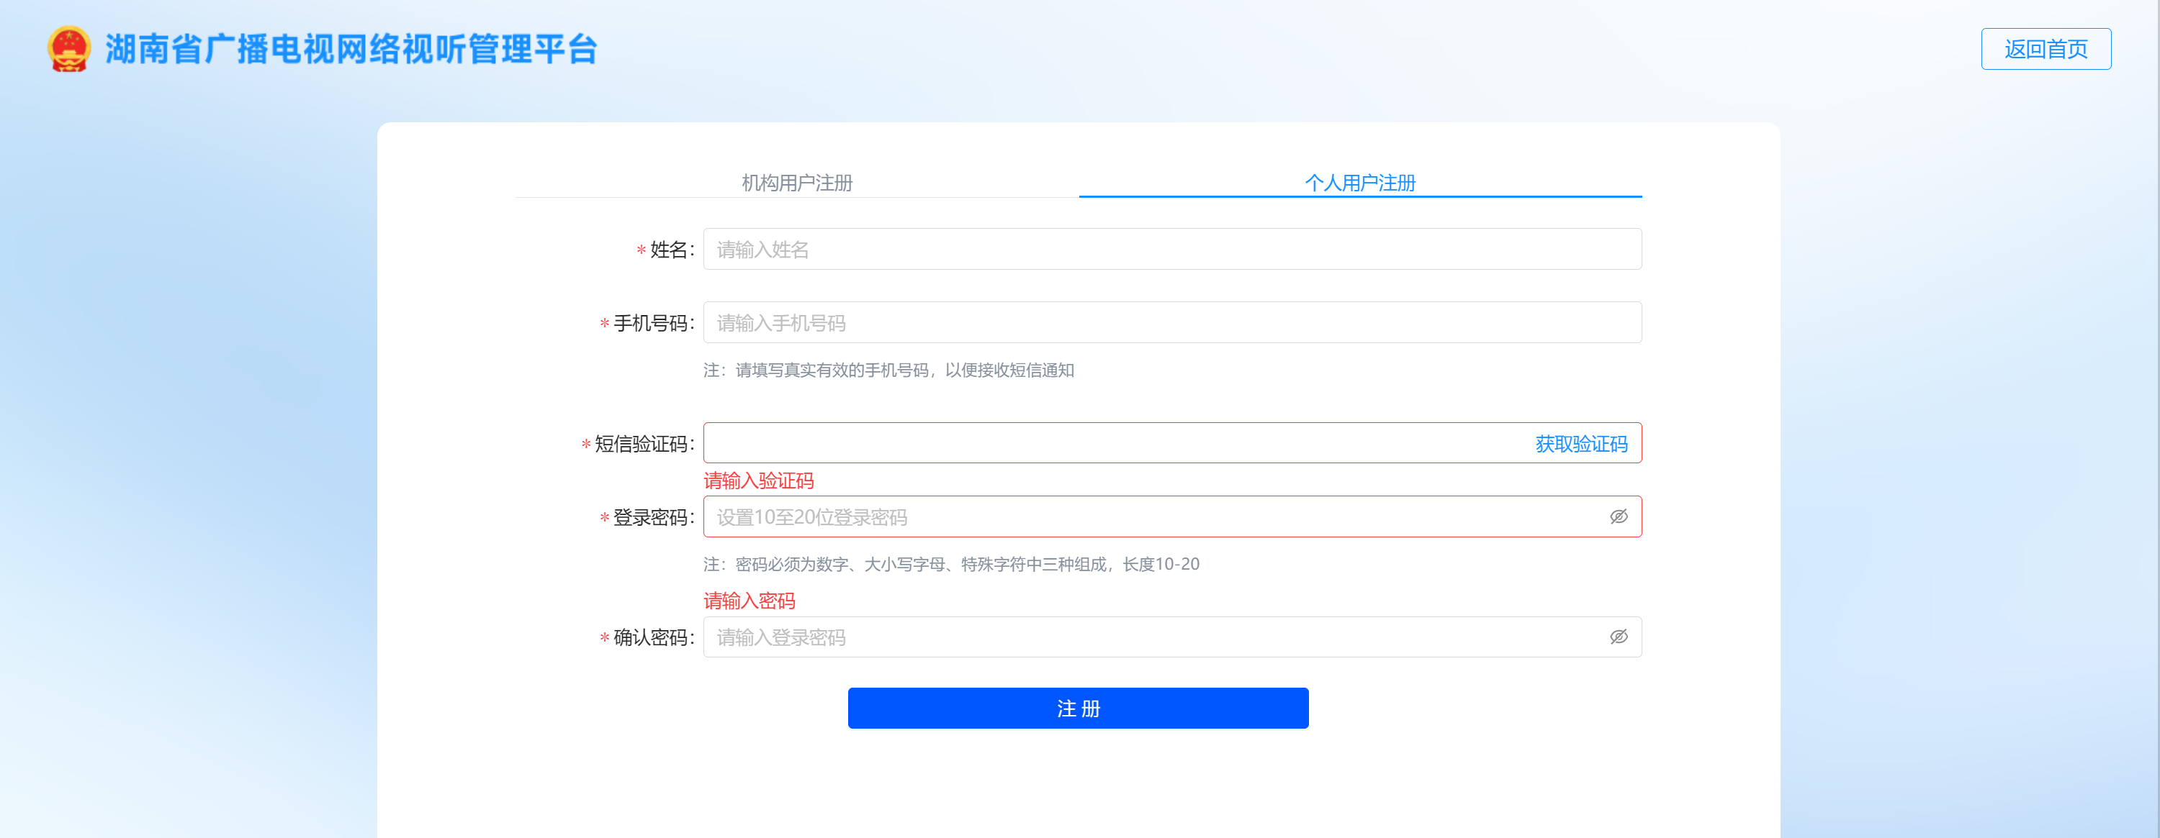
个人用户注册

3、用户登录
用户注册成功后，在门户首页，点击右上角的用户登录，进入系统登录界面，输入用户名和密码（用户注册时填写的用户名密码），点击登录，完成系统登录。如下图：
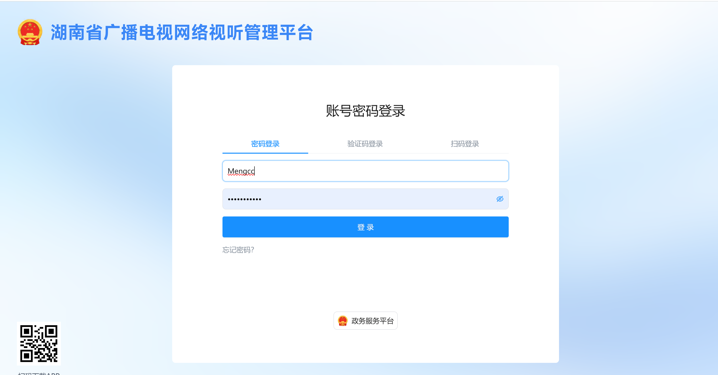

大赛申报
系统登录成功后，进入到资讯门户首页，在资讯门户业务入口区选择个人大赛报名，点击“立即前往”申报。如下图：

企业/个人用户登录系统后可查看省局发布的所有可申报的项目名称，选择需要申报的网络视听原创节目大赛项目。如下图：
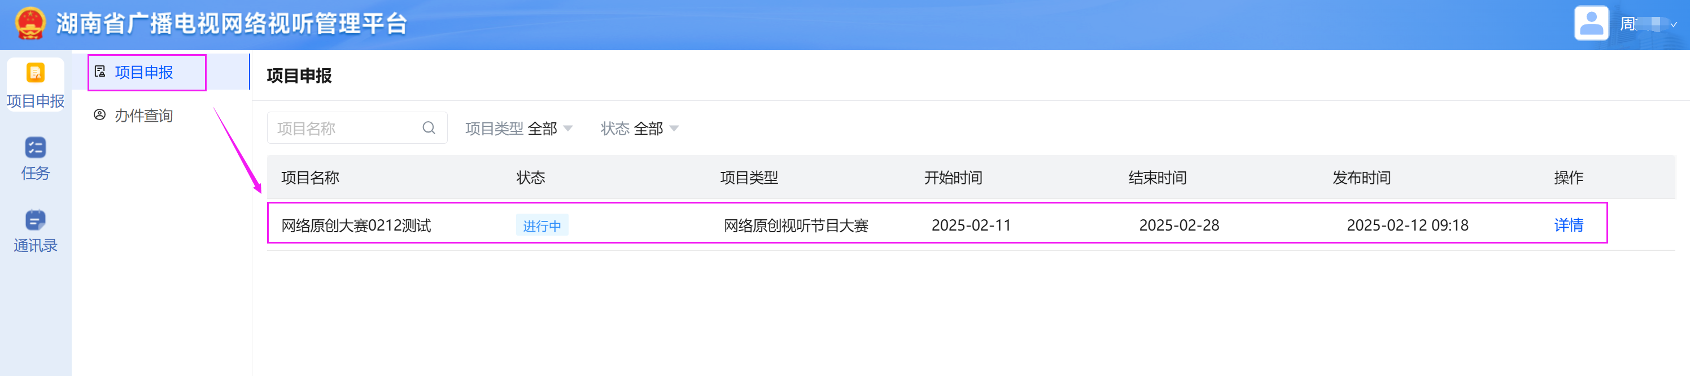
点击详情按钮，进入项目申报详情界面，在项目详情界面。在项目详情界面，可查看项目可申报时间范围，项目描述、项目相关附件。如下图：
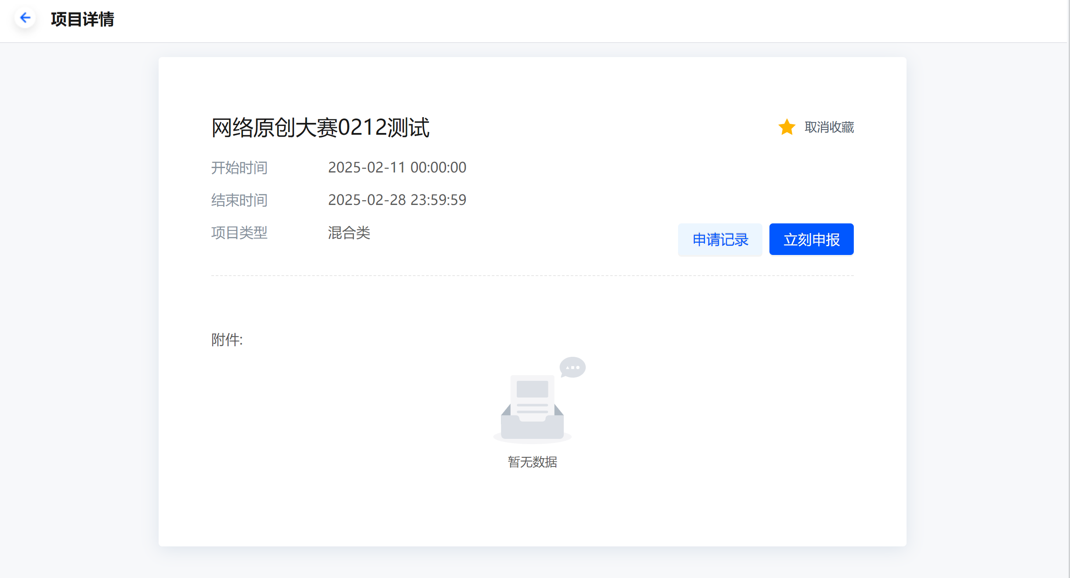
在项目详情界面，点击“立刻申报”，选择需要申报的类别后，进入该类别的申报填写界面。如下图：
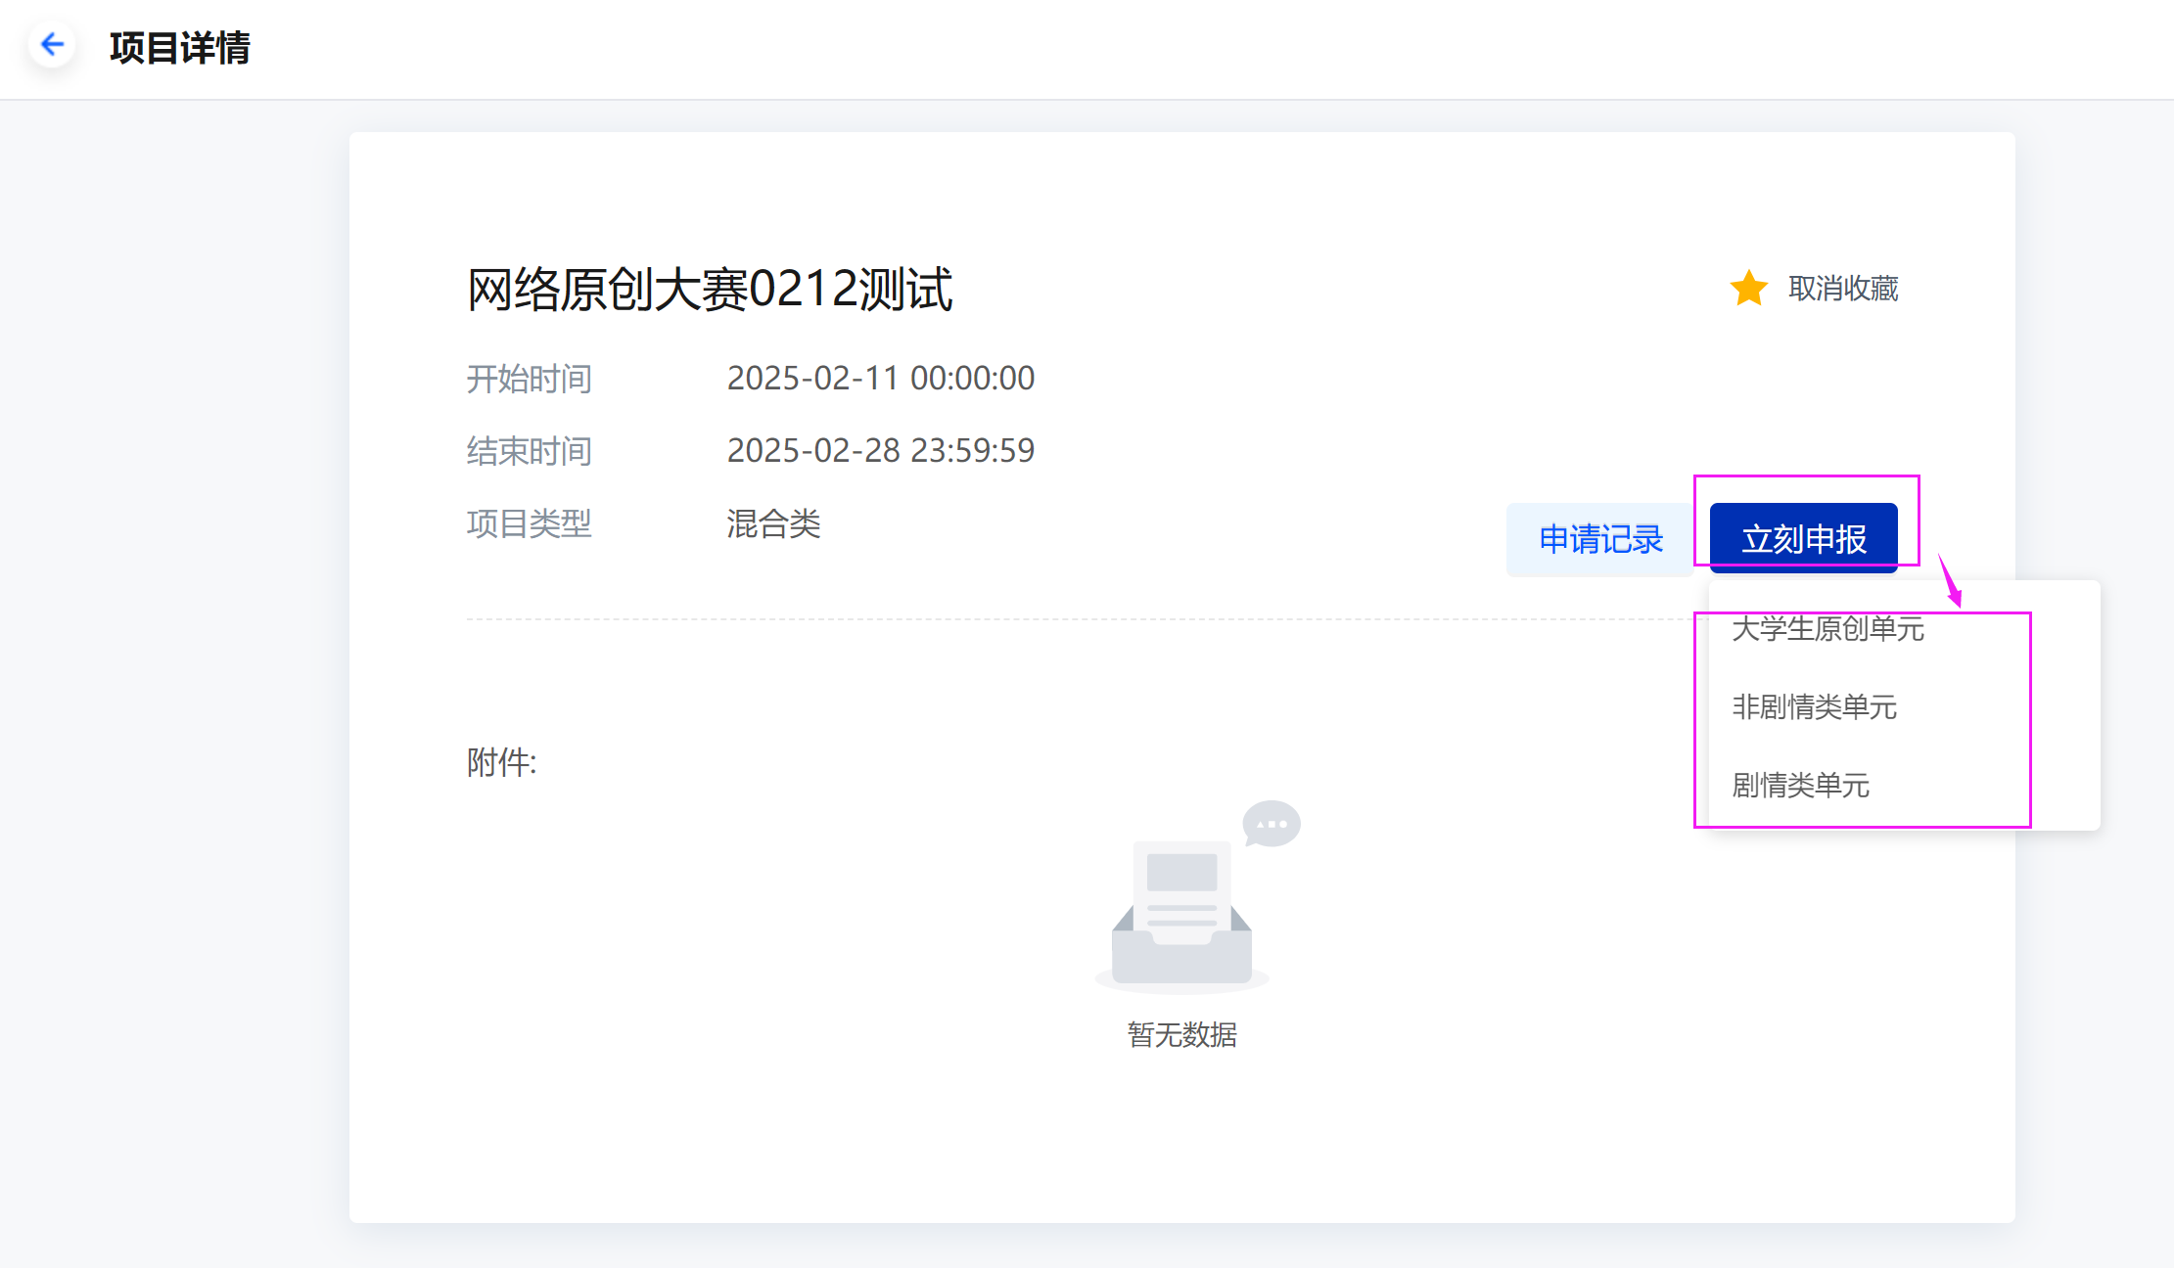
根据页面提示填写信息及附件，点击“存草稿”，完成保存操作；点击“提交”按钮，完成项目的申报。
- 参赛信息登记表
（a）类别选择：可选“非剧情类单元”、“大学生原创单元”、“剧情类单元”。
选择“大学生原创单元”，参赛作品登记表如下图：
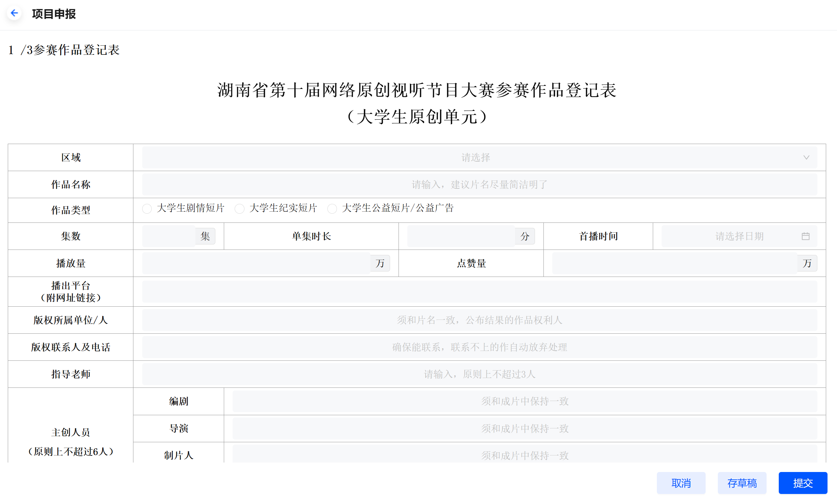
选择“非剧情类单元”，参赛作品登记表如下图：
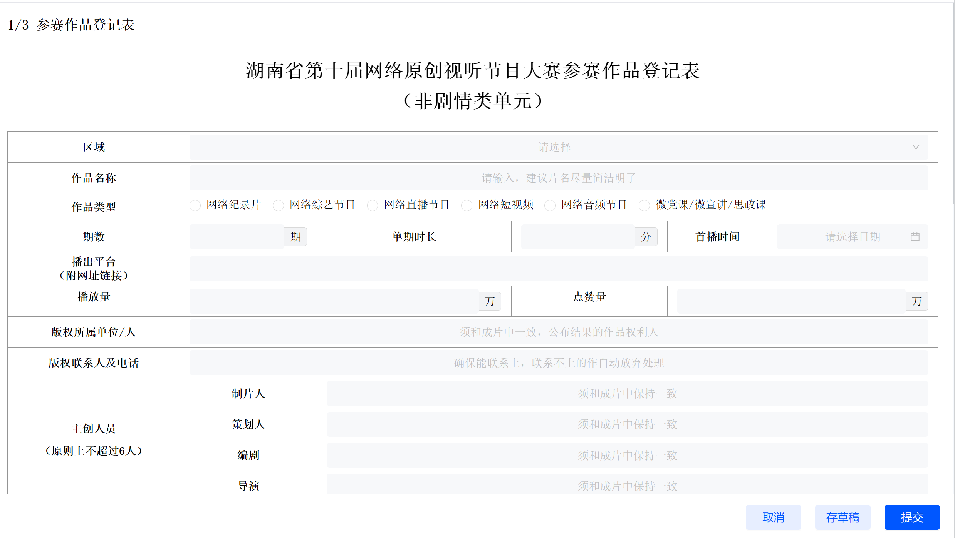
选择“剧情类单元”，参赛作品登记表如下图：
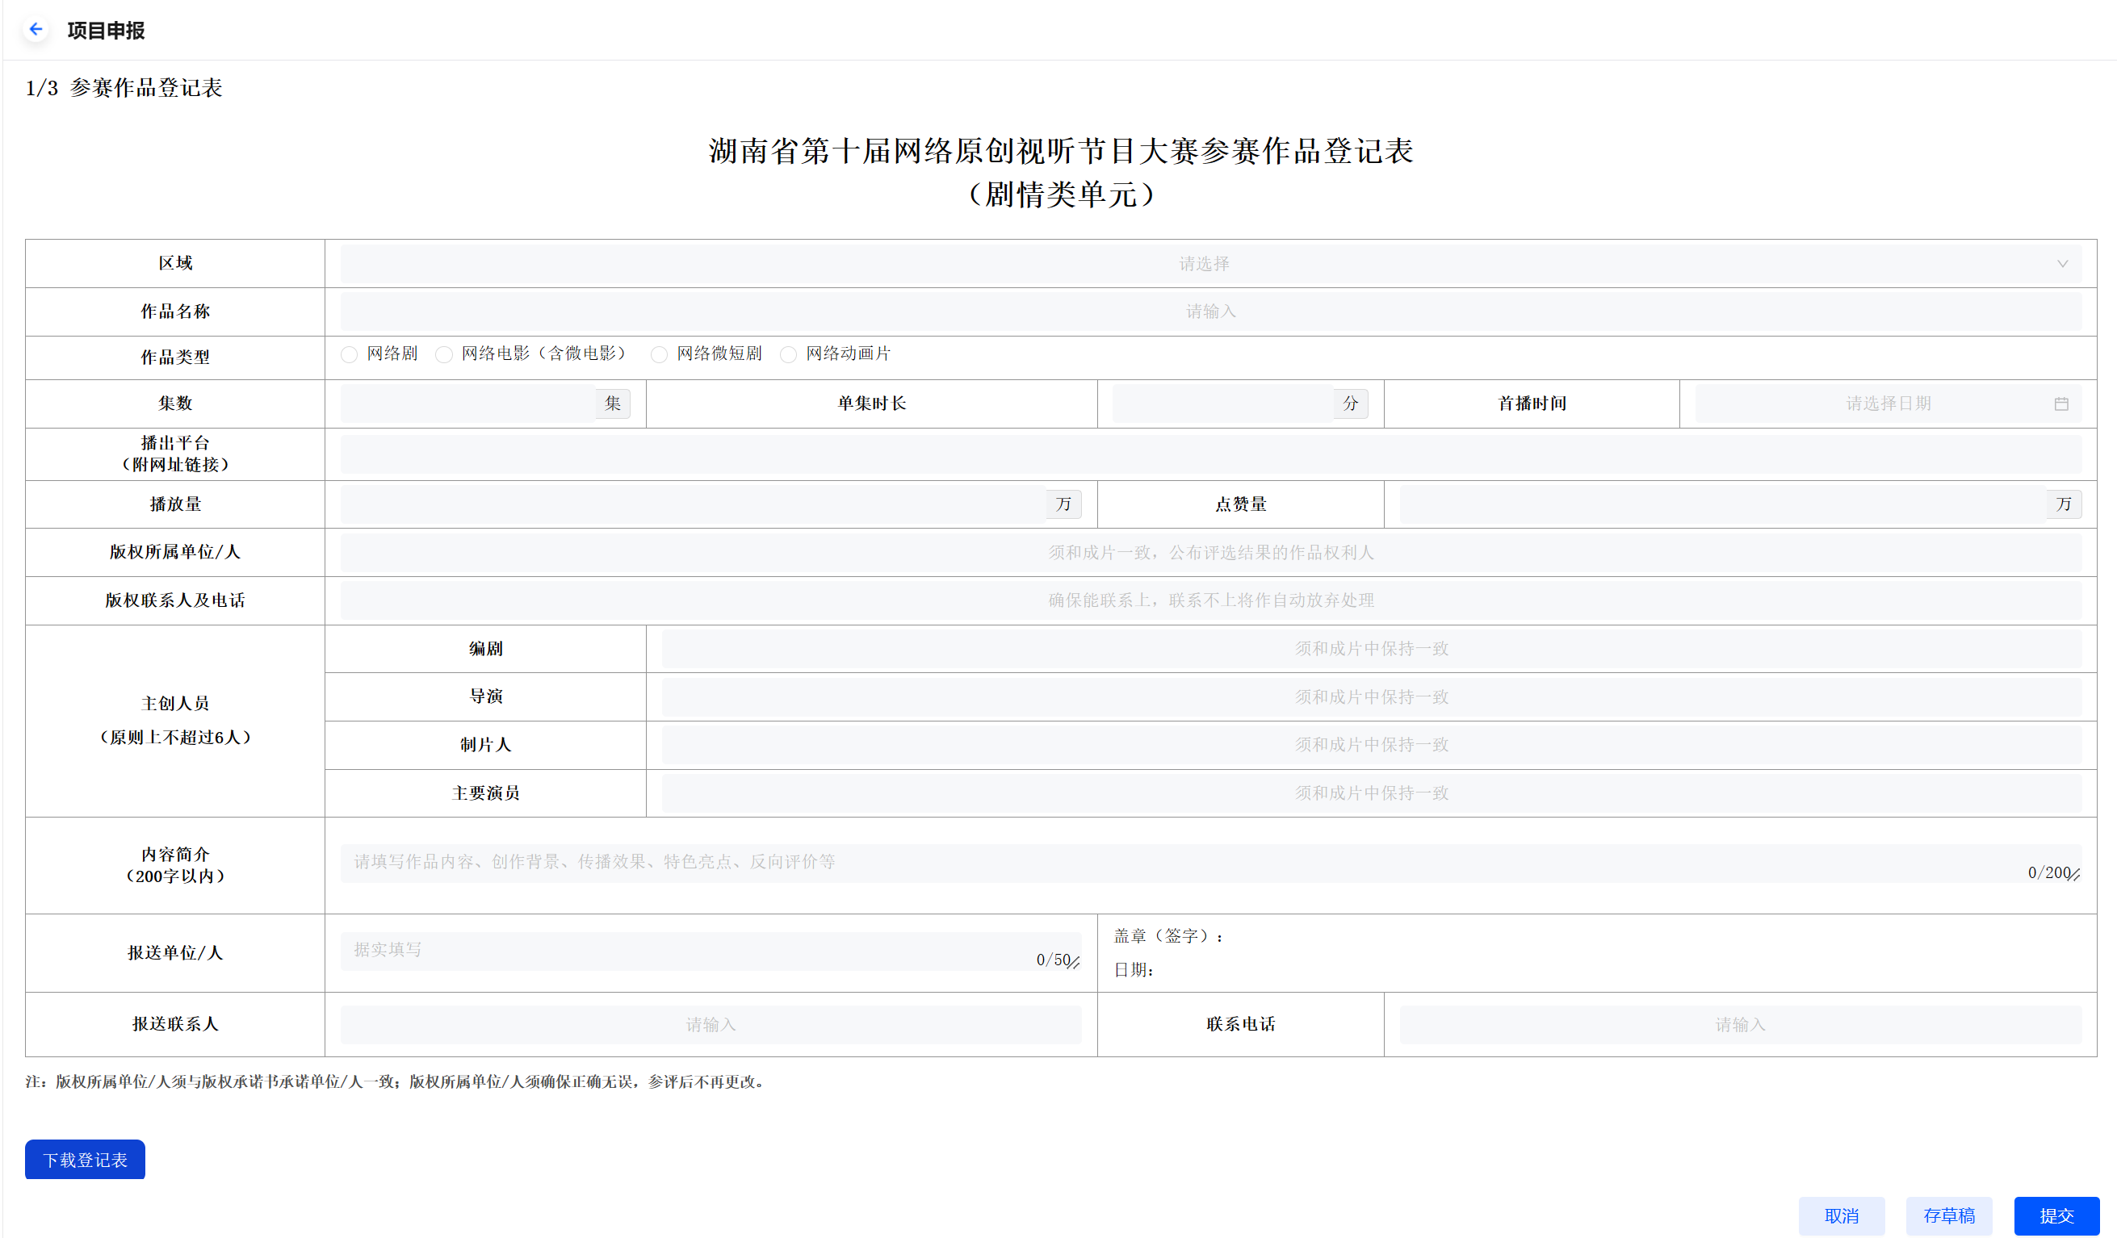
（b）“区域”选择：分两级下拉框，默认二级下拉框不可用。
“区域”一级下拉框：可选“省直”“市州”“港澳台”“外省”“高校”。
“区域”二级下拉框：
选择“市州”时激活，可选十四个市州选项；
选择“港澳台”时激活，可选“香港”、“澳门”、“台湾”。
（c）下载登记表：用户填写完填写参赛作品登记信息后，用户可点击“下载登记表”，将下载下来的参赛登记表打印纸质档后。签名扫描上传至系统。

- 版权承诺书
“版权承诺书”填写如下图：
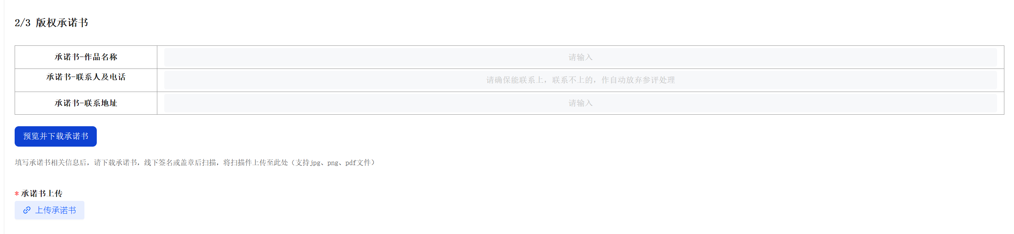
用户填写承诺书信息后，点击预览并下载承诺书，打印后手写签名/签章后扫描上传至系统。
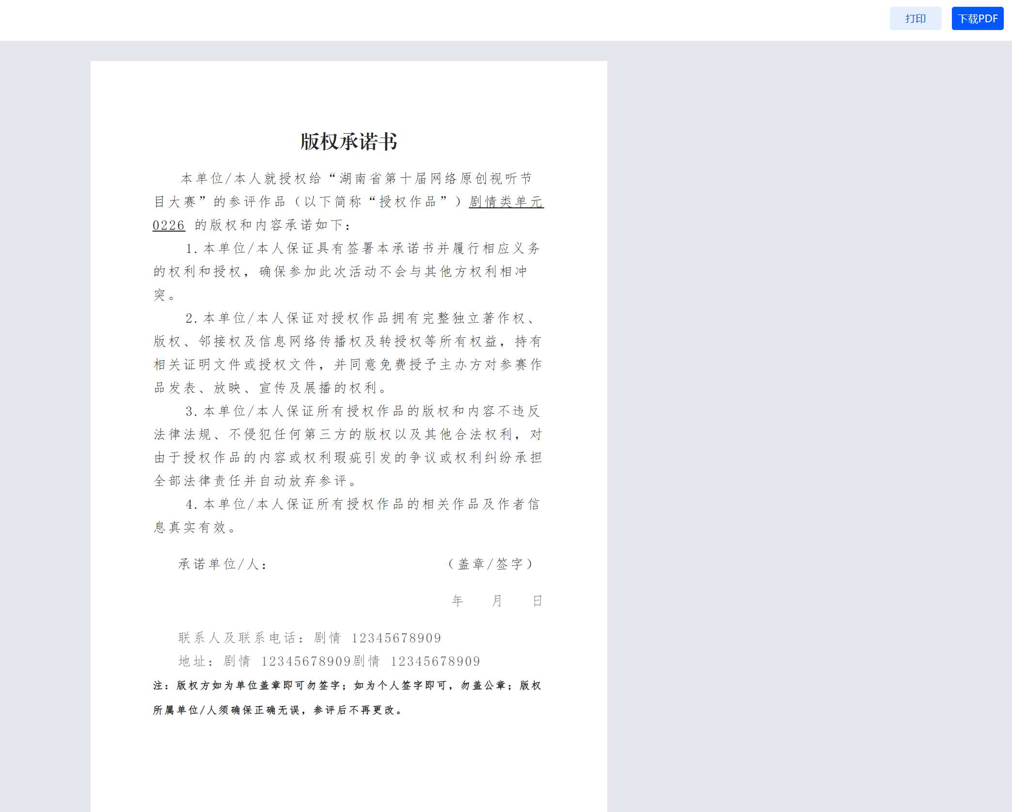
- 参赛视频文件
用户将参赛视频文件上传至百度网盘，并生成分享链接，复制填写。如下图：
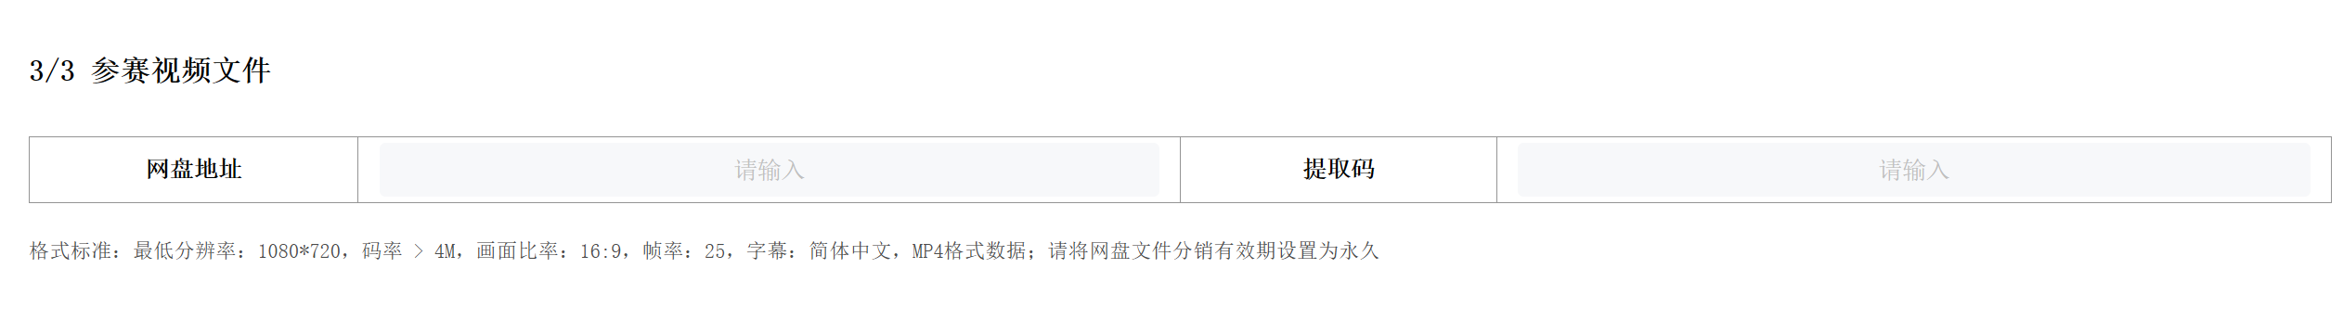
当参赛者完成【参赛作品登记表】、【版权承诺书】、【参赛视频文件】填写后，点击“提交”后，不可进行任何修改或重复上传操作；点击“存草稿”，则可进行二次修改或重复上传操作。
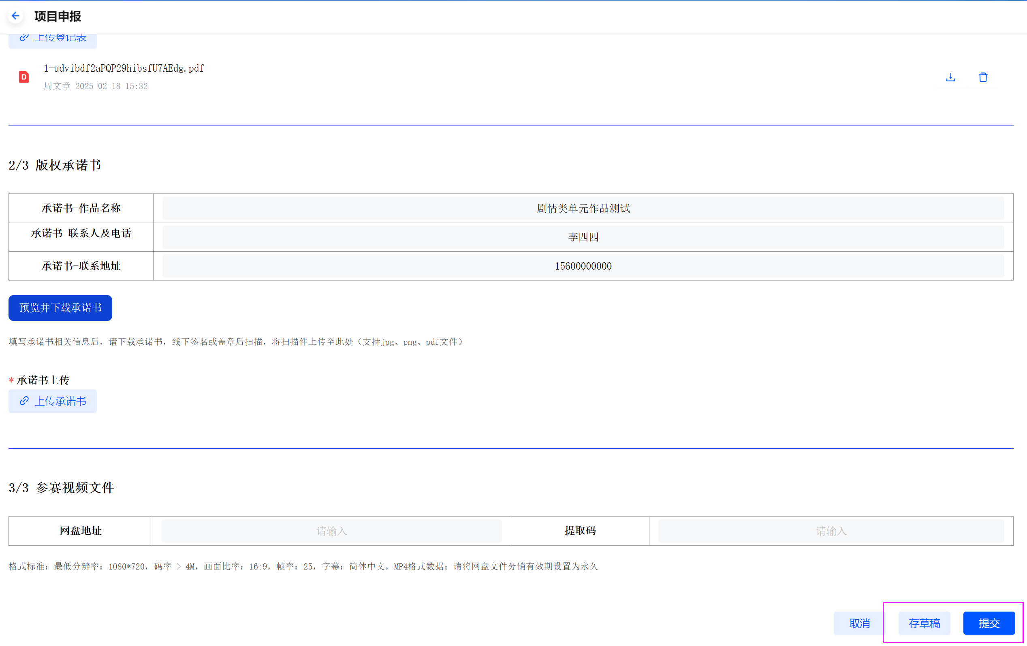

申报信息查询
用户登录系统后可点击“办件查询”，可查看我申报的项目，点击标题即可查看申报进度。对于草稿状态的申报信息，点击“编辑”，可进入修改提交界面。
